- RC串联电路暂态过程
$$R_{测}=99.80Ω，C_{测}=99.61nF，{T_{\frac{1}{2}}}_{测}=6.6μs$$
$T_{\frac{1}{2}}=Tln2=R_{测}C_{测}ln2=6.89μs$，相对误差$E=\frac{|T_{\frac{1}{2}测}−T_{\frac{1}{2}}|}{T_{\frac{1}{2}}}=4.21\%<5\%$
- RL串联电路暂态过程
$$R_{测}=99.80Ω，L=0.01H，{T_{\frac{1}{2}}}_{测}=68.0μs$$
$T_{\frac{1}{2}}=Tln2=\frac{Lln2}{R_{测}}=69.44μs$，相对误差$E=\frac{|T_{\frac{1}{2}测}−T_{\frac{1}{2}}|}{T_{\frac{1}{2}}}=2.07\%<5\%$
三、RLC串联电路暂态过程
$L=0.01H，C_{测}=99.61nF$，临界阻尼时${T_{0.264}}_{测}=31μs$
$β=\frac{R}{2L}，ω_{0}=\frac{1}{\sqrt{LC}}$，临界阻尼时$β=ω_{0}$，即$R=2\sqrt{\frac{L}{C}}$
$T_{0.264}=\frac{1}{β}=\sqrt{LC}=31.56μs$，相对误差$E=\frac{|T_{0.264测}−T_{0.264}|}{T_{0.264}}=1.77\%<5\%$
四、RLC谐振电路稳态过程
$R_{测}=99.80Ω，L=0.01H，C_{测}=99.61nF，f_{0测}=5.023kHz，U_{0}=4.0V$，通频带（$\frac{U}{\sqrt{2}}$处）宽度对应频率$f_{1}=5.915kHz，f_{2}=4.243kHz$
由$φ = 2πfΔt$，整理实验记录数据可得以下表格：
表1 RLC谐振电路稳态过程数据处理
 |  | U0.94 | U0.9 | U0.8 | U0.7 | U0.6 | U0.5 | U0.3 | U0.1
 | U/V | 3.76 | 3.60 | 3.2 | 2.8 | 2.4 | 2.0 | 1.2 | 0.4
f<f0 | f/kHz | 4.753 | 4.663 | 4.453 | 4.253 | 4.003 | 3.703 | 2.813 | 0.803
f<f0 | Δt/μs | -14.6 | -16.6 | -22.8 | -29.8 | -37.4 | -48.0 | -75.2 | -298
f<f0 | φ/rad | -0.436 | -0.486 | -0.638 | -0.796 | -0.941 | -1.117 | -1.329 | -1.504
f>f0 | f/kHz | 5.286 | 5.363 | 5.643 | 5.903 | 6.313 | 6.743 | 8.713 | 21.413
f>f0 | Δt/μs | 9.8 | 12.4 | 18.4 | 21.3 | 24.0 | 26.4 | 24.8 | 13.4
f>f0 | φ/rad | 0.325 | 0.418 | 0.652 | 0.790 | 0.952 | 1.119 | 1.358 | 1.803
$f_{0理论}=\frac{1}{2π\sqrt{LC}}=5.028kHz$，相对误差$E_{1}=\frac{|f_{0测}−f_{0理论}|}{f_{0理论}}=0.99\%<5\%$
$Q_{理论}=\frac{1}{R}\sqrt{\frac{L}{C}}=3.074，Q_{测}=\frac{f_{0测}}{f_{1}−f_{2}}=3.004$，误差分析$E_{2}=\frac{|Q_{测}−Q_{理论}|}{Q_{理论}}=2.28\%<5\%$
理想相移$φ=arctan(\frac{2πfL−\frac{1}{2πfC}}{R})$
幅值-频率曲线和相移-频率曲线见下图。

图1 幅值-频率曲线

图2 相移-频率曲线

图3 理论相频曲线与实际相频曲线的比较
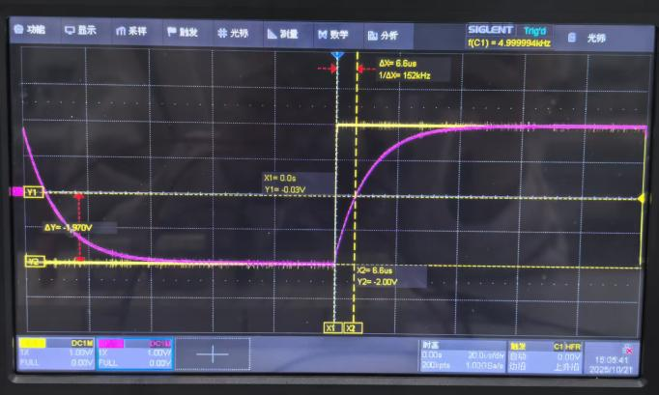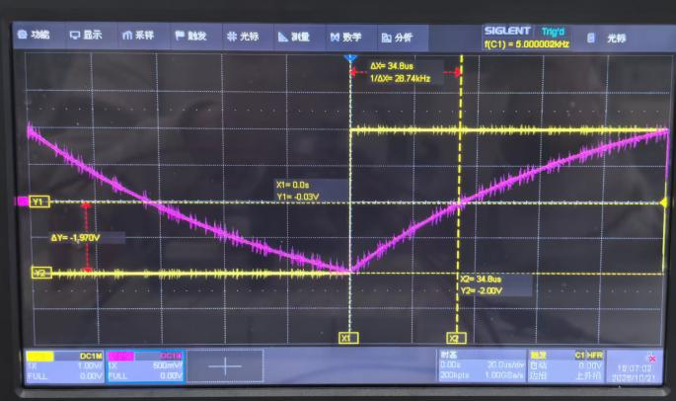
图4 RC串联电路波形图 图5 RL串联电路波形图

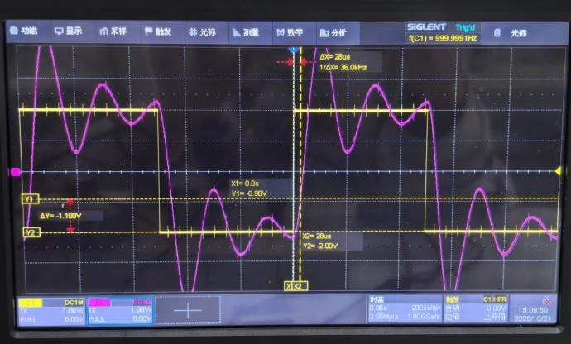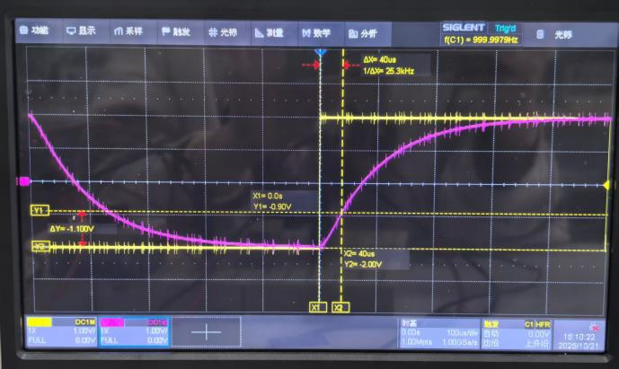
图6 RLC串联电路波形图（过阻尼） 图7 RLC串联电路波形图（欠阻尼）

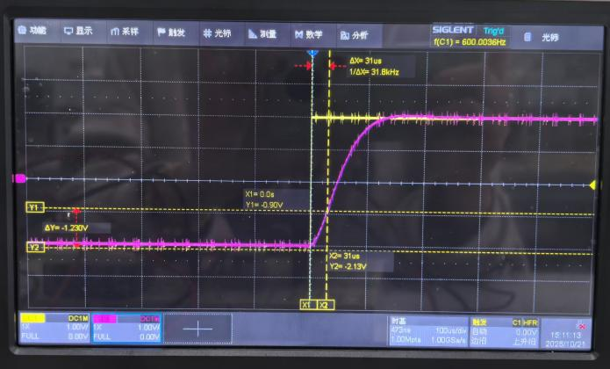
图7 RLC串联电路波形图（临界阻尼）

